Unidad: “Mi entorno” Fecha: 23/marzo/2020

Objetivo de aprendizaje: Representar gráficamente algunos trazos, letras, signos, palabras significativas y mensajes simples legibles, utilizando diferentes recursos y soportes en situaciones auténticas.
Actividad: Repasar la vocal A-a con tu dedo índice, y luego con lápiz grafito (Como muestra las flechas, guiadas con los números en orden)
¡A colorear! https://www.youtube.com/watch?v=hKQ44eZNgoI&t=70s (canción para motivar)

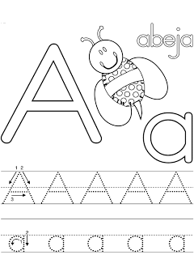

Nombre:________________________________________________________________________

